《东南大学第七届大学生程序设计竞赛》章程
一、竞赛目的
程序设计能力培养是当今大学生能力培养的基本内容。为了提高东南大学学生的程序设计能力，面向全校学生的课外研学活动，希望通过竞赛活动提高学生利用计算机解决实际问题的创新能力、理论联系实际的应变能力和协作精神，鼓励学生踊跃参与课外科技活动，形成良好的学习和科学研究氛围，为优秀人才的脱颖而出创造条件。
东南大学安排组织的“东南大学大学生程序设计竞赛”每年举办一次，同时为国际大学生ACM程序设计竞赛区域赛选拔人才。
二、参赛对象
参赛学生需要有较强的程序设计基础和一定的算法基础，对C/C++熟悉。竞赛整体难度面向东南大学各专业院系本科生二、三年级学生及研究生。参赛者以个人为单位进行报名注册和比赛。参赛者必须为东南大学在校本科生或研究生。
三、竞赛内容
算法和程序设计
四、竞赛的组织管理
组委会委托计算机学院、软件学院科学技术协会和计算机学院研究生会负责大赛的前期准备工作和比赛期间的具体组织协调工作，包括竞赛的宣传、报名受理、公告发布、参赛队员资格审核、预赛比赛平台的搭建、决赛现场的各项事务。大赛组委会对科技协会的组织工作有监督义务。
本次大赛的赛题由组委会委托专人进行编写。
本次大赛的评审由组委会委托专人负责。
五、竞赛详情
1、比赛流程
比赛分为初赛和决赛。参赛者需在初赛前在竞赛网站上注册账号，比赛时通过所注册账号在竞赛网站上根据提示进行比赛。初赛比赛模式为线上答题，从初赛中选取成绩较好的进入同学决赛。决赛在统一的场地进行。
比赛时间：初赛：2011.4.17 9:00~14:00 参赛者自行线上答题
决赛：2011.4.23 9:00~14:00 地点：计算机楼北楼机房
2、评判标准
参赛选手首先根据解题数目进行排名。在决定胜出选手时，如果多位选手解题数量相同，则根据总用时加上惩罚时间进行排名。总用时和惩罚时间由每道解答正确的试题的用时加上惩罚时间而成。每道试题用时将从竞赛开始到试题解答被判定为正确为止，其间每一次错误的运行将被加罚20分钟时间，未正确解答的试题不计时。
3、注意事项
比赛时间为5个小时(9:00~14:00)，总题数为8~10道。
竞赛语言包括C、C++语言。
决赛中，研究生与本科生为不同的题目。
所有参赛选手请认真阅读后面的竞赛须知及参赛具体要求。
4、决赛具体要求
每位选手使用一台计算机，所有选手使用计算机的规格配置相同。
- 用户环境
竞赛时，选手所使用的计算机为如下环境：
（1）Microsoft WindowsXP（2）VC++ 6.0、visual studio
- 评测系统机器与选手使用机器配制相同
（以上环境具体情况如有变动，将在大赛网站另行通知）
决赛时参赛选手必须准时进入统一竞赛场地，先按照工作人员的指示，进入在线评测系统登录。
【注意】只能使用注册时的用户名和密码登录。
参赛选手有权提交解释请求，针对题目描述中的不明确或错误的部分提问。如果评委确认题目中确实存在不明确或错误的部分，将会通告所有参赛选手进行声明或更正。
参赛选手可以携带诸如书、手册、程序清单等参考资料。
参赛选手不能携带任何可用计算机处理的软件或数据(不允许任何私人携带的硬盘、U盘或计算器)。参赛选手不能携带任何通讯工具，包括无线电接收器、手机等。在竞赛中，参赛选手不得通过网络工具（如E-mail、BBS、QQ等）以及任何其他方式和其他参赛选手以及竞赛组委会指定工作人员以外的人交谈。
竞赛组委会可以因为出现不可预见的事件而调整比赛时间长度。一旦比赛时间长度发生改变，将会以及时并以统一的方式通告所有参赛选手。
当参赛选手出现妨碍比赛正常进行的行为时，诸如擅自移动赛场中的设备，未经授权修改比赛软硬件，干扰他人比赛等，都将会被竞赛组委会剥夺参赛资格。
参赛选手首先根据解题数目进行排名。在决定胜出选手时，如果多位选手解题数量相同，则根据总用时加上惩罚时间进行排名。总用时和惩罚时间由每道解答正确的试题的用时加上惩罚时间而成。每道试题用时将从竞赛开始到试题解答被判定为正确为止，其间每一次错误的运行将被加罚20分钟时间，未正确解答的试题不计时。
竞赛评委主要负责当参赛选手对在线评测系统的结果提出异议或题目需要人工判别时做出相应解释或判定。竞赛组委会主任在与竞赛评委组协商后确定获胜选手，有权根据由于不可预见的事件引起的问题，对结果进行调整，这个决定是最终的。
由于初赛为线上答题，无法避免抄袭现象，组委会将对进入决赛的选手的初赛试卷进行人工审核，如发现抄袭现象，将取消所有相关选手的决赛资格（评判标准由组委会确定）。
六、报名方式：
登录网站http://10.3.2.244:6666/JudgeOnline （在可以登录校园网的环境下，用IE浏览器登录，注意大小写）。根据提示注册账号。
七、竞赛时间：
初赛：2011.4.17
决赛：2011.4.23
八、竞赛的奖励办法：
本科生：
一等奖1名：奖金500元
二等奖2名：奖金300元
三等奖3名：奖金200元
优胜奖4名：精美奖品一份
按照《东南大学本科生课外研学学分认定办法》规定，获奖学生可获得相应的课外研学学分。其中：一等奖：可获得1.5个研学学分；二等奖、三等奖：可获得1.0个研学学分；优胜奖可获得0.5个研学学分。
研究生：
一等奖1名：奖金500元
二等奖2名：奖金300元
三等奖3名：奖金200元
优胜奖4名：精美奖品一份
九、竞赛及报名网站：http://10.3.2.244:6666/JudgeOnline
（在可以登录校园网的环境下，需用IE浏览器登录，注意大小写）
九、组委会联系方式：
负责人联系电话：赵健宇 18914487097
苏 凯 13912945283
柳 津 15950511899
郭 宇 15895958993
对竞赛如有任何疑问或者建议，可发email至guoyu900307@yahoo.cn。我们将做最及时的回复。
十、主办方：东南大学校团委
协办方：计算机学院、软件学院科学与技术协会
计算机学院研究生会

竞 赛 须 知
一、赛前准备：
访问部分高校的Online Judge，进行在线练习。例如：
北京大学 http://acm.pku.edu.cn/JudgeOnline
浙江大学 http://acm.zju.edu.cn
杭州电子科技大学 http://acm.hdu.edu.cn
二、注册方式：
在可以登录校园网的情况下，登录网址http://10.3.2.244:6666/JudgeOnline。（需用IE浏览器登录，注意大小写）
比赛前需先进行注册：
- 点击右侧的register

- 根据提示填写相关信息。
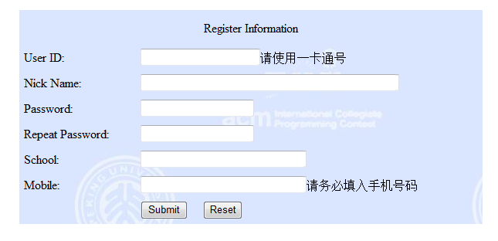
- 注册成功
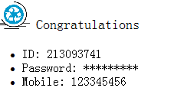

三、答题方式
1、用自己申请的账号进行登录，点击problem set下的problem查看试题
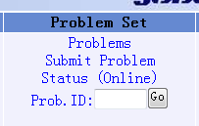
2、点击进入试题
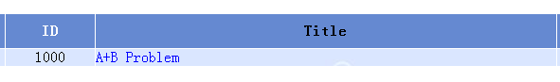
- 根据题目要求，在本机的编译器上面设计并测试程序。答题完成后，点击该题目最下方的submit进行提交。
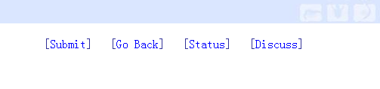
- 核对题目的编号，并且选择语言类型。提交C程序选GCC，提交C++程序选G++。然后将源代码粘贴在下方的source.
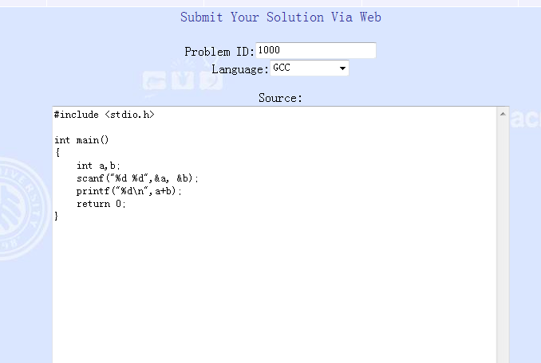
- 确认无误后，点击下方的submit进行提交
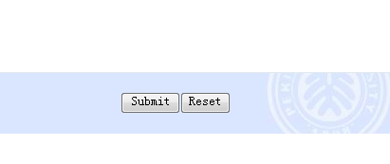
- 提交后，可在Result中看到该题目的评判结果。
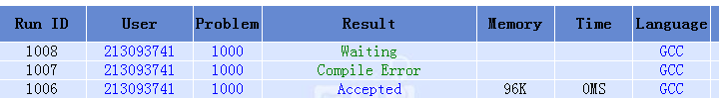
Accepted：表示你的解答是正确的。
Waiting：表示系统正在做评判的准备工作，可以使用“刷新”来查看最终结果。
Compile Error: 编译错误，请查看系统反馈的编译信息
Presentation Error: 输出时表达错误，如果看到这样的结果，说明你的程序已经基本正确了，只是多打了换行符或多输出了空格，检查一下你的程序和题目要求吧，胜利就在眼前！
Wrong Answer: 你的程序正常运行并输出结果，不过是答案错误
Runtime Error: 你的程序正常编译，不过运行时发生错误，请检查是否数组越界，指针操作违法等
Time Limit Exceeded: 在题目规定的时间内你的程序没能输出答案
Memory Limit Exceeded: 你的程序申请了太多内存，超出题目限制
Output Limit Exceed：超过输出限制，程序产生了过多的输出信息，多数是由于无限循环造成的；

